Министерство образования и науки Российской Федерации
Тольяттинский государственный университет
Кафедра «Экономика, организация и управление предприятием»

Курсовая работа

По дисциплине «Организация производства»

Тема: Технико-экономическая оценка целесообразности

внедрения нового подъемника

Руководитель работы:

Боргардт Елена Алексеевна

______________ ______________
(подпись) (дата)

Исполнитель: студент группы АХ-502

Кодин Артем Валериевич
______________ ______________
(подпись) (дата)

Тольятти 2010 г.
Содержание

Введение …………………………………………………………………………3
1. Определение затрат на проектирование нового вида техники ……………5
2. Расчет затрат на производство проектируемого варианта ………………..11
3. Определение безубыточного объема производства на основе операционного анализа ………………………………………………………...15
4. Расчет показателей экономической эффективности внедрения нового технологического оборудования ………………………………………………17
Заключение ……………………………………………………………………...20
Список используемой литературы …………………………………………….22

Введение

Создание нового конкурентоспособного оборудования связано с его организационной, технической и экономической подготовкой к производству.
В курсовой работе рассмотрен проект модернизации 2-стоечного подъемника П-157. Это устройство предназначено для вывешивания автомобиля при его техническом обслуживании и ремонте. Оно отличается следующими недостатками:
- малой грузоподъемностью;
- недостаточной высотой подъема подхватываемых элементов над уровнем пола;
- недостаточной безотказной наработкой;
- большими габаритами.
Целью курсовой работы является провести организационно-экономическое обоснование целесообразности проектирования и внедрения нового подъемника. Для чего необходимо определить:
- затраты на проектирование нового вида техники;
- затраты на производство проектируемого варианта;
- безубыточный объем производства на основе операционного анализа;
- показатели экономической эффективности внедрения нового технологического оборудования.
Определение затрат на проектирование нового вида техники предполагает:
- расчет длительности выполнения всех этапов НИОКР;
- построение сетевого графика по данным рассчитанной трудоемкости;
- оптимизация сетевого графика
- расчет предпроизводственных затрат на техническую подготовку производства.
Предпроизводственные затраты включают следующие статьи расходов:
- материальные затраты (сырье и материалы, энергоресурсы);
- затраты на оплату труда
- ЕСН
- амортизационные отчисления
- прочие расходы
- единовременные предпроизводственные затраты НИР
Для проведения конструкторской подготовки необходимо следующее оборудование:
- двигатель 3-х фазный
- ЭВМ
- анализатор спектра С4-28
- генератор сигналов ГЦ-118
- стенд для испытаний
В себестоимость модернизируемого подъемника входят следующие статьи затрат:
- сырье и материалы
- покупные изделия и полуфабрикаты
- основная и дополнительная зарплата
- ЕСН
- расходы на содержание и эксплуатацию оборудования
- общепроизводственные расходы
- общехозяйственные расходы
- внепроизводственные расходы
Определим порог рентабельности (критический объём продаж) 2 методами: аналитическим и графическим. Критический объем продаж это нижний предельный размер выпуска продукции, при котором прибыль равна нулю. Насколько далеко предприятие от точки безубыточности покажет запас финансовой прочности при существующем спросе.
Критериями оценки экономической эффективности проекта являются:
- Срок окупаемости
- Дисконтированный срок окупаемости проекта
- Чистый приведенный эффект
- Индекс доходности
- Внутренняя норма доходности
На основании этих показателей будет основана целесообразность внедрения проектных решений.

1. Определение затрат на проектирование нового вида техники
Определение длительности выполнения работы
При рассмотрении вопроса о целесообразности разработки новой конструкции необходимо правильно выбрать сопоставимые показатели, а также учесть все стадии производства новой техники.
Практика позволяет дифференцировать стадии и этапы на характерные виды (табл. 1).
Ожидаемая трудоемкость выполнения каждой работы и каждого этапа определяется по формуле
где - оптимистическая оценка трудоемкости выполнения работы в чел./дн.; - пессимистическая оценка трудоемкости выполнения работы в чел./дн.
Длительность работы или этапа определяем по формуле (округление в большую сторону):
где — численность исполнителей, чел.
Результаты расчетов длительности выполнения работы сведены в табл. 1.
Таблица 1
Содержание процесса проектирования, изготовления
и внедрения новой конструкции
Содержание работы | № | Трудоемкость, чел/дни |  |  |  | Численность, чел
Содержание работы | № | tmin | tmax | tож | Тi | Численность, чел
1. Определение потребности в новой конструкции | 0-1 | 4 | 6 | 4,8 | 3 | 2
2. Оценка прогноза развития конструкции и технологии проектируемого объекта. | 1-2 | 5 | 7 | 5,8 | 3 | 2
3. Оценка современного уровня организации и технологии при использовании объекта. | 1-3 | 6 | 9 | 7,2 | 4 | 2
4. Подготовка исходных технико-экономических показателей. | 2-4 | 0 | 0 | 0 | 0 | 1
4. Подготовка исходных технико-экономических показателей. | 3-4 | 4 | 8 | 5,6 | 6 | 1
5. Составление тех. задания на Д. П. | 4-5 | 3 | 5 | 3,8 | 4 | 1
6. Укрупненное технико-экономическое обоснование темы. | 5-6 | 15 | 27 | 19,8 | 10 | 2
7. Утверждение технического задания | 5-7 | 12 | 15 | 13,2 | 7 | 2
8. Конструирование принципиальной схемы общего вида объекта. | 7-8 | 29 | 33 | 30,6 | 11 | 3
9. Составление кинематической схемы | 8-9 | 45 | 50 | 47 | 16 | 3
10. Конструирование отдельных узлов проекта. | 9-10 | 12 | 15 | 13,2 | 7 | 2
11. Расчет и конструирование основных узлов объекта с определением их размеров | 9-11 | 25 | 32 | 27,8 | 14 | 2
12. Построение увязочной схемыобъекта с указанием всех необходимых размеров. | 10-12 | 0 | 0 | 0 | 0 | 3
 | 11-12 | 22 | 25 | 23,2 | 8 | 3
13. Выполнение необходимых инженерных расчетов. | 6-13 | 28 | 50 | 36,8 | 10 | 4
14. Проектирование особо сложных и оригинальных деталей средств автоматизации и механизации; выполнение чертежей. | 13-14 | 20 | 30 | 24 | 8 | 3
 | 12-14 | 23 | 37 | 28,6 | 10 | 3
15. Составление рабочей документации (чертежи, спецификация, пояснительная записка) | 14-15 | 28 | 39 | 32,4 | 17 | 2
16. Разработка технологии производства объекта (тех. карты, подбор оборудования и оснастки, инструмента). | 15-16 | 14 | 15 | 14,4 | 5 | 3
17. Проектирование спец. оборудования, оснастки и инструмента для изготовления деталей и узлов объекта. | 16-17 | 12 | 13 | 12,4 | 5 | 3
18. Рассмотрение и утверждение рабочего проекта. | 17-18 | 25 | 37 | 29,8 | 10 | 3
19. Разработка паспорта по эксплуатации, ремонту и наладке проектируемой конструкции | 18-19 | 30 | 35 | 32 | 11 | 3
20. Изготовление, испытание опытного образца. | 19-20 | 4 | 6 | 4,8 | 2 | 3
21. Доработка технической документации в соответствии с результатами испытаний. | 20-21 | 15 | 17 | 15,8 | 6 | 3
22. Доводка объекта до внедрения в производство. | 21-22 | 10 | 12 | 10,8 | 4 | 3
23. Сопоставление технико-экономических показателей | 22-23 | 5 | 5 | 5 | 3 | 2
24. Расчет экономического эффекта от использования объекта. | 23-24 | 4 | 5 | 4,4 | 5 | 1
25. Определение областей применения объекта. | 24-25 | 1 | 1 | 1 | 1 | 2
26. Оформление, обсуждение и зашита дипломного проекта | 25-26 | 2 | 3 | 2,4 | 2 | 2

Построение сетевого графика
После определения продолжительности выполнения каждого этапа построим сетевой график процесса проектирования и изготовления новой конструкции и оптимизируем его.

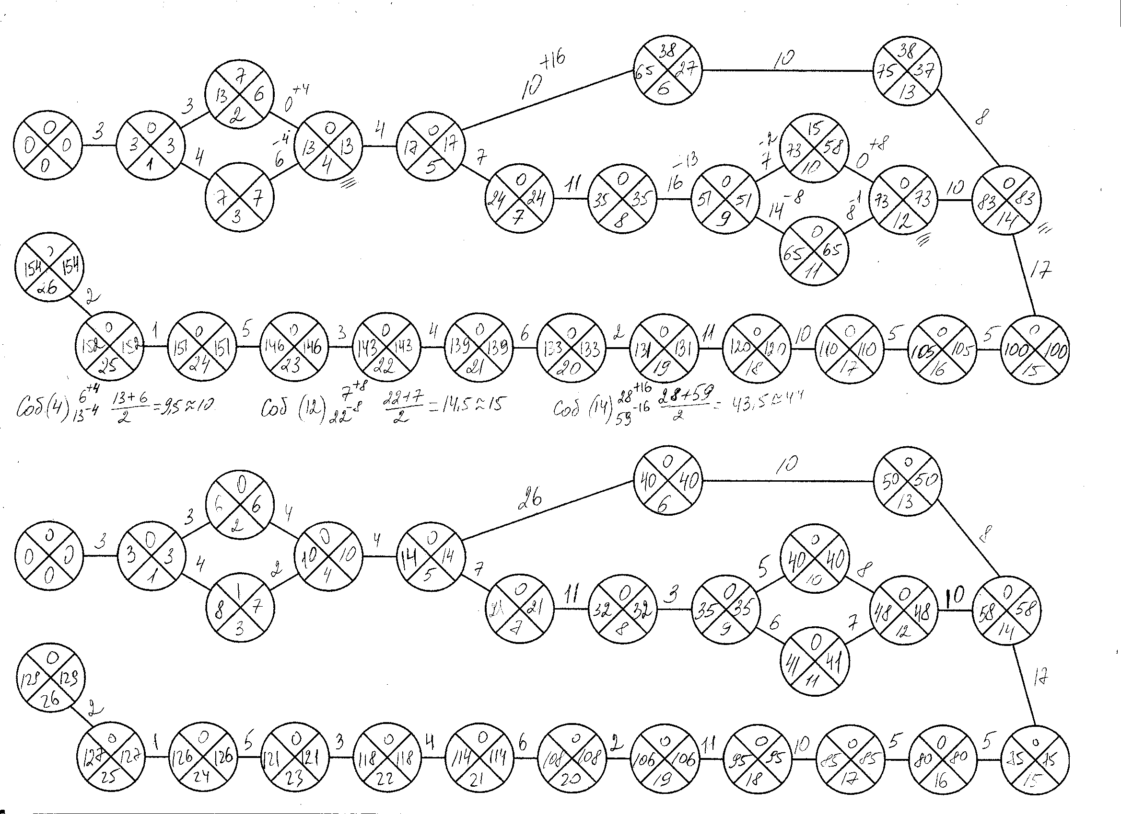
Составим табл. 2, используя оптимизированный сетевой график.
Таблица 2
Табелирование работ НИР
№ работы | Старший научный сотрудник | Старший инженер | Лаборант | Техник (студент)
0-1 | 3 | - | - | 3
1-2 | 3 | - | - | 3
1-3 | 4 | - | - | 4
2-4 | - | - | - | 4
3-4 | - | - | - | 2
4-5 | 4 | - | - | -
5-6 | 26 | - | - | 26
5-7 | 7 | - | - | 7
7-8 | 11 | 11 | - | 11
8-9 | 3 | 3 | - | 3
9-10 | - | 5 | - | 5
9-11 | - | 6 | - | 6
10-12 | 8 | 8 | - | 8
11-12 | 7 | 7 | - | 7
6-13 | 10 | 10 | 10 | 10
13-14 | - | 8 | 8 | 8
12-14 | - | 10 | 10 | 10
14-15 | - | - | 17 | 17
15-16 | 5 | 5 | - | 5
16-17 | 5 | 5 | - | 5
17-18 | 10 | 10 | - | 10
18-19 | 11 | - | 11 | 11
19-20 | - | 2 | 2 | 2
20-21 | - | 6 | 6 | 6
21-22 | 4 | 4 | - | 4
22-23 | 3 | - | - | 3
23-24 | - | - | - | 5
24-25 | 1 | - | - | 1
25-26 | 2 | - | - | 2
Итого | 127 | 100 | 64 | 188

Расчет текущих предпроизводственных затрат на техническую подготовку производства
Затраты на оплату труда научного и производственного персонала (табл. 3).
Таблица 3
Затраты на оплату труда научного и производственного персонала
Наименование должностей | Численность рабочих | Месячный оклад, руб. | Средняя дневная ставка, руб. (п.3/24,5) | Время занятости, дни | Сумма заработной платы, руб (п.4*п.5)
1 | 2 | 3 | 4 | 5 | 6
Старший научный сотрудник | 1 | 8000 | 326,53 | 127 | 41469
Старший инженер | 1 | 7000 | 285,71 | 100 | 28571
Лаборант | 1 | 6000 | 244,90 | 64 | 15673
Техник (студент) | 1 | 5000 | 204,08 | 129 | 44388
 |  |  |  | 59 | 44388
 |  |  |  | 188 | 44388
Основная заработная плата ( с учетом премии 35%) |  |  |  |  | 175638

Затраты на материалы, полуфабрикаты определены в таблице 4.
Таблица 4
Расчет затрат на сырье и материалы
№ | Наименование | Норма расхода | Средняя цена за ед., руб. | Сумма, руб. (п.3*п.4)
1 | 2 | 3 | 4 | 5
1 | ПЭЛ-20 | 0,25 | 296 | 74
2 | ПЭЛШО-0,06 | 0,11 | 292 | 32
3 | Кабель | 9,1 | 104,57 | 952
4 | ФГ-1 | 0,25 | 18 | 5
5 | Э-30 | 0,12 | 91 | 11
Итого |  |  |  | 1073
Транспортно заготовительные расходы (3%) |  |  |  | 32
Возвратные отходы
1 | ПЭЛ-20 | 0,02 | 15 | 0
2 | ПЭЛШО-0,06 | 0,0088 | 8 | 0
3 | Кабель | 0,728 | 31,4 | 23
4 | ФГ-1 | 0,02 | 7 | 0
Итого отходы |  |  |  | 23
Всего |  |  |  | 1082

Затраты на электроэнергию
Таблица 5
Расчет затрат на электроэнергию
Тип прибора | Электрическая мощность прибора, кВт | Коэффициент использования прибора по мощности | Машинное время на один эксперимент, мин | Количество экспериментов, шт. | Потребляемая мощность, кВт
1 | 2 | 3 | 4 | 5 | 6
Двигатель 3-х фазный | 3 | 0,95 | 56 | 15 | 2394
ЭВМ | 0,9 | 0,8 | 2767,36 | 1 | 1992,5
Анализатор спектра | 0,4 | 0,35 | 56 | 15 | 117,6
Генератор сигналов | 1,2 | 0,6 | 56 | 15 | 604,8
Итого |  |  |  |  | 5109
Стоимость энергетических ресурсов определяется по формуле:
W = 5109 кВт - потребляемая мощность;
Ц_{э} = 2 руб. - цена за один кВт-час электроэнергии;
КПД = 0,98 – КПД электроприборов.

Затраты на амортизацию имущества определяются по формуле:
где Ц - цена приобретения имущества;
К_{монт} - коэффициент, учитывающий монтажные работы, принимается равным 0,02;
Н_{а} — годовая норма амортизации, %;
К_{тр} - коэффициент, учитывающий транспортные расходы;
Т_{раб} - общее время работы оборудования, час, определяется по формуле:
Т_{раб} = Т_{с} * Т_{см} * п_{см} * К_{загр},
где Т_{с} - суммарное время работы оборудования, дней (данные из оптимизированного сетевого графика);
Т_{см} - продолжительность смены, час;
п_{см} - число рабочих смен в день, шт.
К_{загр} - плановое использование рабочего времени;
Д_{раб} - число рабочих дней в году.
Ф_{Э} = Д_{раб}* п_{см}* Т_{см}* К_{загр}
Амортизационные отчисления на ЭВМ определяются исходя из суммарного времени работы ЭВМ (данные из оптимизированного сетевого графика).

Таблица 6
Расчет затрат на амортизацию
Наименование | Оптовая цена Цо, руб | Годовая норма амортизации На, % | Суммарное время работы оборудования Тс, дн. | Продолжительность смены Тсм, час | Число рабочих смен в день nсм, шт | Число рабочих дней в году Драб | Плановое использование рабочего времени Кзагр | Общее время работы оборудования Траб | Годовой эффективный фонд времени работы оборудования Фэ, час | Затраты на амортизацию А
1 | 2 | 3 | 4 | 5 | 6 | 7 | 8 | 9 | 10 | 11
ЭД | 26000 | 14,3 | 26 | 8 | 2 | 254 | 0,92 | 382,7 | 3738,9 | 407,2
ЭВМ | 31300 | 25 | 188 | 8 | 2 | 254 | 0,92 | 2767,4 | 3738,9 | 6197,2
Анализатор | 45000 | 14,3 | 26 | 8 | 2 | 254 | 0,92 | 382,7 | 3738,9 | 704,8
Генератор | 8000 | 14,3 | 26 | 8 | 2 | 254 | 0,92 | 382,7 | 3738,9 | 125,3
Стенд | 130000 | 14,3 | 26 | 8 | 2 | 254 | 0,92 | 382,7 | 3738,9 | 2036,1
Всего |  |  |  |  |  |  |  |  |  | 9471

Прочие расходы, связанные с производством
Прочие расходы определяются в размере 70% к фонду оплаты труда по основной заработной плате исполнителей и вычисляются по формуле:
П_{Р} = З_{о}*70/100.
Определение единовременных предпроизводственных затрат НИР
Единовременные предпроизводственные затраты определяются по формуле:
=(8000+45000+26000+130000+31300)*1,07= 257121 руб.
Ц_{обi} – цена приобретения оборудования, руб.
Таблица 7
Смета затрат на проектирование выполнение НИР
№ | Статьи | Обозначение | Сумма, руб | Структура затрат, %
1 | 2 | 3 | 4 | 5
Текущие предпроизводственные затраты
1. | Материальные затраты, в том числе:
1.1 | Затраты на сырье и материалы |  | 1082 | 0,2
1.2 | Затраты на энергоресурсы | Э | 173,8 | 0,0
2. | Затраты на оплату труда | Фот | 175637,8 | 28,7
3. | ЕСН | Оесн | 45665,8 | 7,5
4. | Амортизационные отчисления | А | 9470,6 | 1,5
5. | Прочие | Пр | 122946,4 | 20,1
Итого |  |  | 354976,3 | 58
Единовременные предпроизводственные затраты НИР
Итого |  | Ккап | 257121 | 42
Предпроизводственные затраты
Всего |  |  | 612097 | 100

Проектирование нового объекта позволило создать новый подъемник.

2. Расчет затрат на производство проектируемого варианта
Калькуляция технологического оборудования (базовый вариант)
Таблица 8
Калькуляция технологического оборудования (базовый вариант)
№ | Статьи затрат | Обозначение | Сумма, руб. | Процент косвенных расходов
1 | 2 | 3 | 4 | 5
1 | Сырье и материалы | М | 20000
2 | Покупные изделия и полуфабрикаты | Пи | 20201
3 | Зарплата основная | Зо | 16000
4 | Зарплата дополнительная | Зд (10% от Зо) | 1600,0
5 | Единый социальный налог | Ос | 4576,0 | Кс = | 26
6 | Расходы на содержание и эксплуатацию оборудования | Роб | 16160 | Коб = | 101
7 | Общепроизводственные расходы | Ропр | 29600 | Копр = | 185
 | Цеховая себестоимость | Сц | 108137,0
8 | Общехозяйственные расходы | Рохр | 31200 | Кохр = | 195
 | Производственная себестоимость | ТСпр | 139337,0
9 | Внепроизводственные расходы | Рп | 2786,7 | Квп = | 2
 | Полная себестоимость | ТС | 142124

Расчет себестоимости технологического оборудования
(проектного варианта)
Расчет статьи затрат «Сырье и материалы»:
М = Ц_{М}*Q_{М}*(1+ К_{т} - К_{вот}),
где Ц_{м} - оптовая цена материала, руб.
Q_{M} - норма расхода материала, кг, м.
К_{т} = 0,03 - коэффициент транспортно-заготовительных расходов, %;
К_{вот} =0,08 -коэффициент возвратных отходов, %.

Таблица 9
Расчет затрат на сырье и материалы
№ | Наименование материалов | Норма расхода | Средняя цена за единицу, руб | Сумма, руб
1 | Швеллер стальной гнутый | 198 | 22,5 | 4455
2 | Уголок стальной равнополочный | 33 | 15,8 | 521,4
3 | Уголок стальной неравнополочный | 27,5 | 15,8 | 434,5
4 | Швеллер стальной | 201 | 16,6 | 3336,6
5 | Прокат листовой стали | 66 | 24,5 | 1617
6 | Прокат листовой рифленой стали | 55 | 19,9 | 1094,5
7 | Труба профильная | 44 | 21 | 924
8 | Швеллер стальной гнутый | 193 | 17,7 | 3416,1
9 | Труба квадратная | 66 | 22 | 1452
10 | Литол, кГ | 3 | 45 | 135
11 | Масло индустриальное л, | 2 | 25 | 50
12 | Солидол, кГ | 3 | 34 | 102
13 | Грунтовка, кГ | 4,5 | 40 | 180
14 | Шпатлевка, кГ | 4,5 | 45 | 202,5
15 | Эмаль, кГ | 2 | 98 | 196
16 | Прочие материалы | 27,5 | 32,4 | 891
Итого |  |  |  | 19007,6
Транспортно заготовительные расходы (3%) |  |  |  | 570,2
Возвратные отходы (8%) |  |  |  | 1520,6
Всего |  |  |  | 18057

Расчет статьи затрат «Покупные изделия и полуфабрикаты»:
П_{И} = Ц_{i}*n_{i}*(1+К_{Т}),
где Ц_{i} - оптовая цена покупных изделий и полуфабрикатов, руб.;
n_{i} — количество покупных изделий и полуфабрикатов, 1-го вида, шт.;
i — i-й вид покупного изделия (полуфабриката).
Таблица 10
Расчет затрат на покупные изделия
№ | Наименование | Сумма, руб
1 | 2 | 3
1 | Трехфазный реверсивный асинхронный электродвигатель (мощность 1,5-3 кВт) | 4520
2 | Панель управления | 1540
3 | Выключатель автоматический | 290
4 | Жгуты проводов | 540
5 | Подшипник шариковый радиальный упорный | 260
6 | Винт стальной легированный ходовой | 4600
7 | Гайка шариковая составная разборная | 560
8 | Звездочка цепная | 210
9 | Цепь зубчатая | 570
10 | Направляющие ролики | 70
11 | Каоетка подвижная в сборе | 840
12 | Тормозные механизмы | 390
13 | Кожух защитный на электродвигатель | 450
14 | Кожух защитный на цепную передачу | 280
15 | Прокладки в ассортименте | 7
16 | Манжеты в ассортименте | 17
17 | Болты фундаментальные | 66
18 | Болты в ассортименте, кг | 37
19 | Гайки и шайбы, кг | 51,6
20 | Метизы (шурупы, винты), кг | 65,3
21 | Электроды сварочные, кг | 31,6
Итого |  | 15395,5
Транспортно заготовительные расходы (3%) |  | 461,9
Всего |  | 15857

Расчет статьи затрат «Зарплата основная»:
З_{о} = З_{т}*(1 + К_{вд}/100);
З_{т} = С_{Р}*Т,
где С_{р} — часовая тарифная ставка, руб.
Т— трудоемкость выполнения операции, час
З_{т} — тарифная заработная плата, руб.;
К_{пд} — коэффициент премиальных доплат, К_{пд} = 35%.
Таблица 11
Расчет основной заработной платы
№ | Виды операций | Разряд работы | Трудоемкость, час | Часовая тарифная ставка, руб. | Тарифная зарплата, руб.
1 | 2 | 3 | 4 | 5 | 6
1 | Заготовительная | 3 | 22 | 30 | 660
2 | Обрабатывающая | 4 | 110 | 40 | 4400
3 | Гибочная | 4 | 8,4 | 40 | 336
4 | Сварочная | 5 | 17 | 50 | 850
5 | Токарная | 5 | 17 | 50 | 850
6 | Фрезерная | 5 | 8,4 | 50 | 420
7 | Шлифовальная | 5 | 9,8 | 50 | 490
8 | Долбежная | 3 | 4,4 | 30 | 132
9 | Термическая | 4 | 9,8 | 40 | 392
10 | Сверлильная | 4 | 9,9 | 40 | 396
11 | Слесарная | 4 | 17 | 40 | 680
12 | Сборочная | 5 | 34 | 50 | 1700
13 | Окрасочная | 3 | 4,6 | 30 | 138
14 | Испытательная | 5 | 6 | 50 | 300
Итого |  |  |  |  | 11744
Премиальные доплаты (35%) |  |  |  |  | 4110,4
Основная з/п |  |  |  |  | 15 854

Полная себестоимость включает производственные и внепроизводственные затраты на производство продукции и внепроизводственные расходы.
Таблица 12
Сравнительная калькуляция базового и проектного «объектов»
Показатели | Калькуляция базового изделия |  | Калькуляция нового изделия
Показатели | руб. | % | руб. | %
1 | 2 | 3 | 4 | 5
Материалы М | 20000 | 14,1 | 18057,2 | 13,4
Покупные изделия П_{и} | 20201 | 14,2 | 15857 | 11,8
Зарплата основная З_{о} | 16000 | 11,3 | 15 854 | 11,8
Зарплата дополнительная З_{д} | 1600 | 1,1 | 1585,4 | 1,2
ЕСН | 4576,0 | 3,2 | 4534,4 | 3,4
Расходы на содержание и эксплуатацию оборудования Р_{об} | 16160 | 11,4 | 16012,9 | 11,9
Общепроизводственные расходы Р_{оп} | 29600 | 20,8 | 29330,6 | 21,8
Цеховая себестоимость С_{ц} | 108137,0 | 76,1 | 101232,4 | 75,1
Общехозяйственные расходы Р_{охр} | 31200 | 22,0 | 30916,1 | 22,9
Производственная себестоимость С_{пр} | 139337,0 | 98 | 132148,4 | 98
Внепроизводственные расходы Р_{вп} | 2786,7 | 2 | 2643,0 | 2
Полная себестоимость TC_{t} | 142124 | 100 | 134791 | 100
Так как сложившаяся рыночная ситуация и стабильное положение предприятия-изготавителя не предполагают изменение цен, то оставим цену проектного подъемника на уровне базового.

3. Определение безубыточного объема производства на основе операционного анализа
Таблица 13
Аналитический метод определения точки безубыточности
№ | Показатели | Формула | Значение
№ | Показатели | Формула | Б | H
1 | 2 | 3 | 5 | 6
1. | Цена услуги, руб. | Ро | 163442 | 163442
2. | Объем продаж, шт. | Q | 650 | 650
3 | Денежный поток, руб. | CF = P*Q | 106237496 | 106237496
4. | Переменные удельные издержки, руб. | AVC | 78537 | 71902
5. | Совокупные переменные издержки, руб. | VC = AVC*Q | 51049050 | 46736123
6. | Валовая маржа, руб. | MR= P-AVC | 84905 | 91541
7. | Суммарная валовая маржа |  | 55188446 | 59501373
8. | Коэффициент валовой маржи |  | 0,519 | 0,560
9. | Постоянные издержки, руб. |  | 41331381 | 40878298
10. | Критический объем продаж, шт. |  | 487 | 447
10. | Критический объем продаж, руб. |  | 79562712 | 72986686
11. | Запас финансовой прочности, руб. |  | 26674784 | 33250810
11. | Запас финансовой прочности, проценты. |  | 25 | 31
12. | Прибыль, руб. |  | 13857065 | 4312927
13. | Сила операционного рычага |  | 3,98 | 13,8

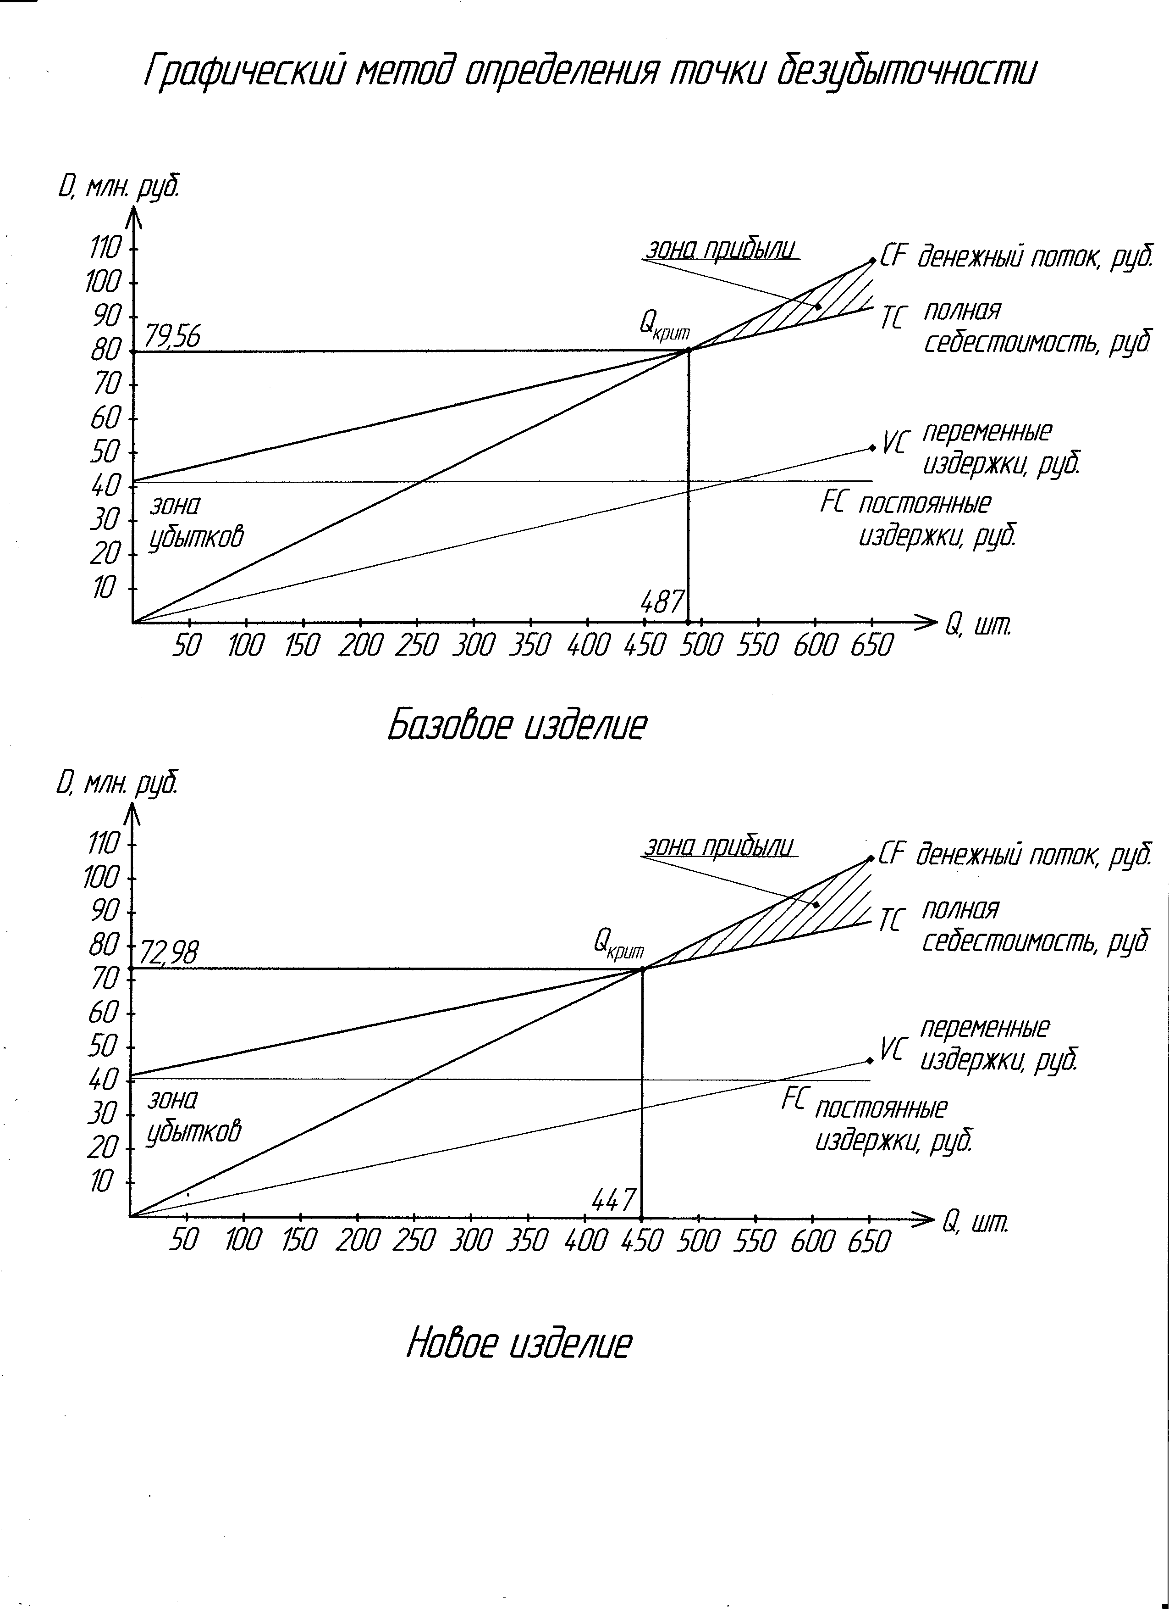
4. Расчет показателей экономической эффективности внедрения нового технологического оборудования
Таблица 14
Расчет показателей коммерческой эффективности проекта
Расчет показателей коммерческой эффективности проекта.
№ | Наименование показателей |  |  | Шаг расчета
п/п |  | 0 | 1 | 2 | 3 | 4 | 5
1 | Критический объем продаж, Qкрит (шт)
 | новое изделие |  | 447 | 447 | 447 | 447 | 447
2 | Ежегодный прирост объема продукции, ΔQ (шт)
 | новое изделие |  | 41 | 41 | 41 | 41 | 41
3 | Объем продаж, Q (шт)
 | новое изделие |  | 487 | 528 | 569 | 609 | 650
4 | Отпускная цена за ед.продукции, Р (руб) |  |  |  | 163 442
5 | Денежный поток , CF (руб) |  | 79 636 848 | 86 287 010 | 92 937 172 | 99 587 334 | 106 237 496
6 | Переменные затраты, VCt (руб)
 | базовое изделие |  | 38 266 954 | 41 462 478 | 44 658 002 | 47 853 526 | 51 049 050
 | новое изделие |  | 35 033 935 | 37 959 482 | 40 885 029 | 43 810 576 | 46 736 123
7 | Постоянные затраты, FC (руб) |  |  |  | 40 878 298
8 | Расходы на НИОКР |  | 85707 | 85707 | 85707 | 0 | 0
8 | Полная себестоимость, TCt (руб)
 | базовое изделие |  | 79 145 252 | 82 340 776 | 85 536 300 | 88 731 824 | 91 927 348
 | новое изделие |  | 75 997 940 | 78 923 487 | 81 849 034 | 84 688 874 | 87 614 421
9 | Налогооблагаемая прибыль, Prt (руб)
 | новое изделие* |  | 3 147 313 | 3 417 290 | 3 687 266 | 4 042 950 | 4 312 927
10 | Налог на прибыль, Нпр (руб) |  | 944 194 | 1 025 187 | 1 106 180 | 1 212 885 | 1 293 878
11 | Чистая прибыль, PNt (руб) |  | 2 203 119 | 2 392 103 | 2 581 087 | 2 830 065 | 3 019 049
12 | Амортизация, Ам (руб) |  |  |  | 1 353 094
13 | Чистый текущий доход , PFNt (руб) |  | 3 556 213 | 3 745 197 | 3 934 180 | 4 183 159 | 3 019 049
14 | Дисконтирующий множитель, r
 | αе1 при r1 =10% | 0,10 | 0,909 | 0,826 | 0,751 | 0,683 | 0,621
 | αе2 при r2 =23% | 0,23 | 0,813 | 0,661 | 0,537 | 0,437 | 0,355
 | αе3 при r3 =24% | 0,24 | 0,806 | 0,650 | 0,524 | 0,423 | 0,341
15 | Величина дисконтированных доходов
 | (дисконтированный денежный поток), PVt (руб)
 | PVt1 |  | 3 232 921 | 3 095 204 | 2 955 808 | 2 857 154 | 1 874 592
 | PVt2 |  | 2 891 230 | 2 475 508 | 2 114 165 | 1 827 612 | 1 072 370
 | PVt3 |  | 2 867 913 | 2 435 742 | 2 063 427 | 1 769 366 | 1 029 821
16 | Накопленная величина
 | дисконтированных доходов, PV (руб)
 | PV1 |  |  |  | 14 015 678
 | PV2 |  |  |  | 10 380 885
 | PV3 |  |  |  | 10 166 269
17 | Единовременные инвестиции, IС (руб) |  |  |  | 10 208 036
18 | Суммарное возмещение инвестиции, IС (руб) | -10208036 | -6651824 | -2906627 | 1027553 | 5210712 | 8229761
19 | Суммарное возмещение инвестиций
 | для дисконтированного потока, ICpt (руб)
 | ICpt1 | -10 208 036 | -6 975 116 | -3 879 912 | -924 104 | 1 933 050 | 3 807 642
 | ICpt2 | -10 208 036 | -7 316 807 | -4 841 298 | -2 727 133 | -899 521 | 172 849
 | ICpt3 | -10 208 036 | -7 340 123 | -4 904 381 | -2 840 954 | -1 071 588 | -41 767
Показатели коммерческой эффективности проекта
20 | Срок окупаемости, PP (лет) ** | 2,7
21 | Дисконтированный срок окупаемости проекта, DPP (лет) ** | 3,3
22 | Чистый приведенный эффект, NPV (руб) | 3 807 642
23 | Индекс доходности, PI | 1,37
24 | Внутренняя норма доходности, IRR (%) | 23,81
 | * далее расчет показателей ведем только для нового изделия
 | ** срок окупаемости отсчитывают от начала операционной деятельности

Таблица 15
Технико-экономические показатели технологического оборудования
№ п/п | Характеристика | Базовый | Новый | Отклонения
1 | 2 | 3 | 4 | 5
1. | Технические показатели
1.1 | Максимальная грузоподъемность, т | 2 | 2,5 | 0,5
1.2 | Максимальная высота подъема подхватываемых элементов над уровнем пола, мм | 930 | 1200 | 270
1.3 | Установленная безотказная наработка, ч | 900 | 1500 | 600
1.4 | Габаритные размеры, мм | 3170X2750X1000 | 3170X2650X1000 | 0х-100х0
2. | Экономические показатели
3. | Полная себестоимость ТС, руб. | 142124 | 134791 | -7333
4. | Критический объем продаж Q_{KРИТ}, шт. | 487 | 447 | -40
5. | Запас финансовой прочности, % | 25 | 31 | 6
6. | Чистая ожидаемая прибыль PFN, руб. |  | 3 019 049
7. | Единовременные инвестиции IС, руб. |  | 10 208 036
8. | Показатели коммерческой эффективности проекта:
8.1 | Срок окупаемости, PP (лет) ** |  | 2,7
8.2 | Дисконтированный срок окупаемости проекта, DPP (лет) ** |  | 3,3
8.3 | Чистый приведенный эффект, NPV (руб) |  | 3 807 642
8.4 | Индекс доходности, PI |  | 1,37
8.5 | Внутренняя норма доходности, IRR (%) |  | 23,81
Заключение

В ходе проведения НИР был модернизирован 2-стоечный подъемник П-157. Были улучшены следующие технические показатели:
- Увеличена максимальная грузоподъемность на 25%;
- Увеличена максимальная высота подъема подхватываемых элементов над уровнем пола на 30%;
- Увеличена безотказная наработка на 67%;
- Уменьшена ширина на 4%.
Данные изменения привели к повышению качества проектного образца по сравнению с базовым.
Из таблицы 7 – «Смета затрат на проектирование выполнение НИР», видно, что наибольший удельный вес в структуре предпроизводственных затрат занимают расходы на «Единовременные предпроизводственные затраты НИР» (42%), так как они включают в себя покупку дорогостоящего нового оборудования: генератора сигналов, анализатора спектра, электродвигателя, стенда для испытаний, ЭВМ. Так же существенными статьями предпроизводственных затрат являются «затраты на оплату труда» (28,7%), что связано с высокой квалификацией исполнителей НИР и «прочие затраты» (20,1%), включающие расходы на производственные командировки исполнителей, связанные с выполнением НИР. Остальные статьи затрат (материальные затраты, ЕСН, амортизационные отчисления) составляют 9,2%.
Существенное влияние на снижение технологической себестоимости нового подъемника по сравнению с базовым явилось следствием уменьшения затрат на покупные изделия на 21,5%. Остальные статьи затрат существенно не изменились. Так произошло снижение расходов на материалы (0,96%), зарплату (0,92%), содержание и эксплуатацию оборудования (0,9%). В целом технологическая себестоимость была снижена на 8,4%.
Цена базового подъемника была определена затратным методом с учетом уровня рентабельности в 15%. Цена спроектированного объекта была принята равной цене базового. Существующий подъемник пользуется спросом, что делает улучшенное оборудование, по цене базового, конкурентноспособным.
Критический объем продаж был определен графическим и аналитическим методом. По сравнению с базовым, у проектного варианта порог рентабельности меньше на 8,2%. Снижение критического объема продаж, при одинаковой цене подъемников, привело к увеличению запаса финансовой прочности при существующем спросе проектного варианта на 24,6%.
Срок окупаемости проекта составляет 2,7 лет, что меньше 3-х, индекс доходности 1,37 – выше 1, это говорит о том, что реализация проекта принесет инвестору дополнительный доход. Чистая ожидаемая прибыль составит 3 019 049 руб.
Экономический смысл внутренней нормы доходности заключается в том, что он показывает ожидаемую норму доходности, рентабельности инвестиций. Индекс доходности проекта выше средневзвешенной цены инвестиционных ресурсов, что делает его привлекательным для инвесторов.
Чистый приведенный эффект реализации проекта является положительной величиной и составляет 3 807 642 руб.
Вышеперечисленные показатели экономической эффективности говорят о целесообразности внедрения проектных решений.

Список используемой литературы
1. Боргардт, Е.А. Организация производства : учеб.-метод, пособие по выполнению курсовой работы для студентов всех форм обучения спец. 190601 «Автомобили и автомобильное хозяйство» / Е.А. Боргардт. — Тольятти : ТГУ, 2008. — 100 с.
2. Организация производства, труда и управления на машиностроительных предприятиях: учеб. пособие / А.И. Богатов [и др.]; под ред. А.С. Писарева. - Самара : Самар. ун-т, 1994. - 367 с.: ил. -ISBN 5-230-05980-х.
3. Экономика автомобильного транспорта / А.Г. Будрин [и др.], — М.: Академия, 2005. - 320 с. - ISBN 5-7695-2195-3.
4. Волкова, О.И. Организация производства на предприятии (фирме): учеб. пособие для вузов / О.И.Волкова, О.В.Девяткина.- Гриф УМО. - М. : ИНФРА-М, 2004. - 448 с. - (Высш. образование). -Библиогр. : с. 441-443. - ISBN 5-16-001685-6.
5. Дементьев, Ю.В. САПР в автомобиле- и тракторостроении : учеб. для вузов / Ю.В. Дементьев, Ю.С. Щетинин ; под ред. В.ML Шари-пова. - Гриф МО. - М.: Academia, 2004. - 218 с. : ил. - Библиогр. : С. 215-216. - ISBN 5-7695-1758-1:87-86.
6. Новицкий, Н.И. Организация, планирование и управление производством: учеб.-метод, пособие / Н.И.Новицкий, В.П. Пашуто ; под ред. Н.И. Новицкого. - М. : Финансы и статистика, 2006. -575 с. : ил. - Библиогр. : С. 565-566. - ISBN 5-279-02691-3: 454-55.
7. Экономика автосервиса: Создание автосервисного участка на базе действующего предприятия / Б.КХ Сербиновский [и др.].- Гриф УМО, - М.; Ростов-н/Д : Март, 2006. - 242 с.
8. Соломатин, НА. Управление производством / НА. Соломатин. -М. : ИНФРА-М, 2001.
9. Организация производства и управление предприятием: учеб. ддя вузов / В.Н. Попов [и др.]; под ред. О.Г. Туровца. - Гриф МО. -М, : ИНФРА-М, 2003. - 527 с. - (Высш. образование). - Библиогр. : С. 521-523. - ISBN 5-16-000978-7.
10. Туровец, О.Г. Организация производства на предприятии : учеб. для техн. и зконом. спец. вузов / О.Г Туровец. - Ростов-н/Д : Март 2002.
11.Туровец, ОТ. Организация производства на предприятии: учеб. для техн. и экон. спец. вузов / О.Г Туровец, ЮЛ. Анисимов. - Ростов н/Д: Март, 2002.
12. Фатхутдинов, РА. Организация производства: учебник. Краткий курс / РА. Фатхутдинов. - М.: ИНФРА-М, 2001.
13. Фатхутдинов, РА. Организация производств : учебник для вузов / РА. Фатхутдинов. - Гриф МО.- М. : ИНФРА-М, 2003.™ 671с: ил, — (Высш. образование). — Библиогр. : С. 669—670. — Понятийный аппарат: с. 621-668. - ISBN 5-16-000201-4: 108-36.
14.Фатхутдинов, РА. Организация производства: учеб. для вузов / РА. Фатхутдинов. — 3-е изд., перераб. и доп. ; Гриф МО. — М.: ИНФРА-М, 2007. — 544 с. : ил. — (Высш. образование). — Библиогр : с. 542-544.

